**Ciência da Computação**

**Exercícios de Inteligência Artificial**

**Cristiane Neri Nobre**

**Data de entrega: 26/11/20**

**Questão 01**

Faça o exercício 5 que está no documento **WEKA – Exercícios WEKA** relativo à mineração de texto.

**OBS**: Use qualquer classificador visto ao longo do semestre, no lugar dos indicados no exercício.

Explique todas os parâmetros utilizados.

**Questão 02**

Considerando o dataset:

**D1**: Este é um exemplo A.

**D2**: Este é um mostruário.

**D3**: Este é outro A, exemplo A.

Refaça as contas do TFxIDF para os termos Mostruário, Exemplo, A, e Outro.

**Questão 03**

Rode o MINIMAX na árvore abaixo. Qual será a decisão do MAX?

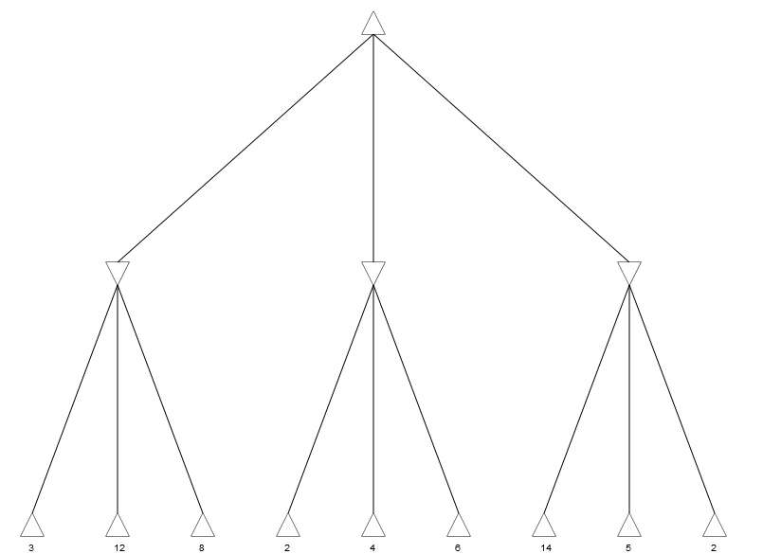

**Questão 04**

Rode o MINIMAX com corte alfa-beta para a árvore acima. Haverá corte? Onde? Quais?



**Questão 05**

Considere a árvore minimax abaixo representando um jogo. Simule a execução do algoritmo minimax com podas alfa-beta preenchendo os valores na árvore e indicando quais nodos serão podados.

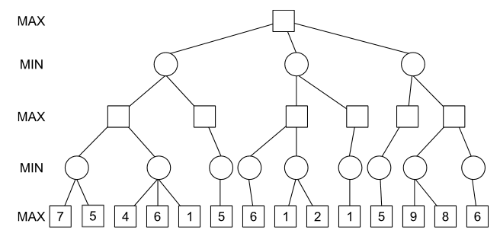

Teste outros exemplos no link abaixo:

<http://homepage.ufp.pt/jtorres/ensino/ia/alfabeta.html>

**Questão 06**

Represente em lógica proposicional as frases marcadas em **amarelo** das páginas 10 e 11 da apostila de raciocínio lógico que está no SGA

**Questão 07**

Considerando a seção“**14.7 Regras de Inferência**”(pág 87) da apostila de Raciocínio Lógico, faça os seguintes exercícios:

1, 4, 5, 7, 8, 9, 13, 16, 17, 19, 20, 21, 23, 24, 26, 27, 28, 31 e 32

**Questões de ENADE e POSCOMP**

**Questão 08**

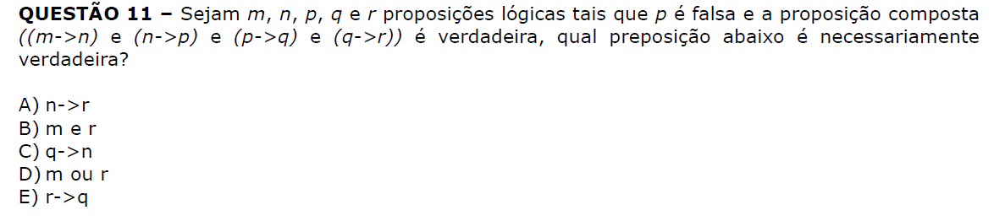

**Questão 09**

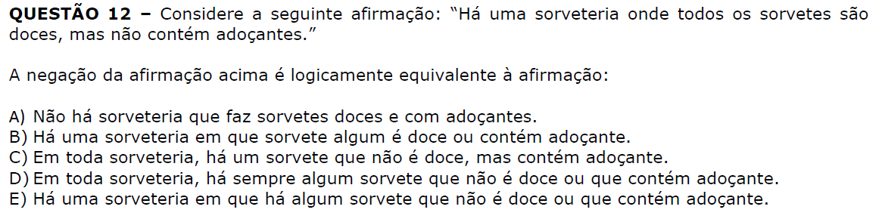

**Questão 10**

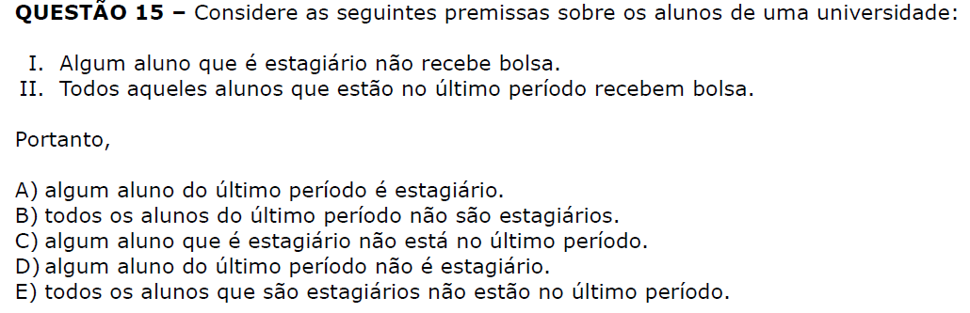

**Questão 11**

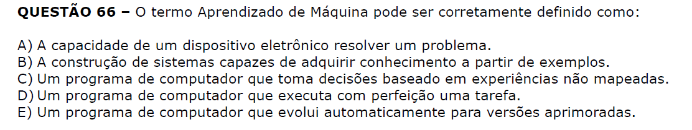

**Questão 12**

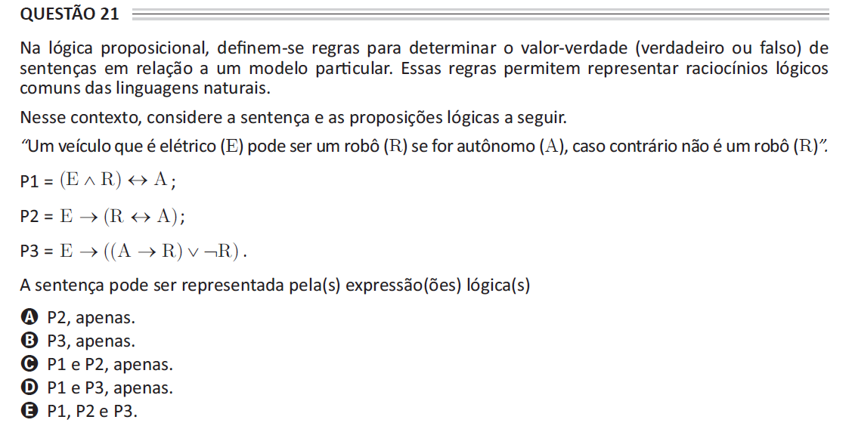

**Questão 13**

Represente as seguintes bases de dados em lógica de predicados

1. Pedro gosta de todos os tipos de alimento
2. Maçãs são alimentos
3. Galinha é alimento
4. Qualquer coisa que qualquer um coma e não morra é alimento
5. Paulo come laranja e ainda está vivo
6. Maria come tudo o que Paulo come

**Questão 14**

Represente a seguinte base em lógica de predicados e responda a seguinte pergunta:

1. Marcos era um homem
2. Marcos nasceu em Pompéia
3. Todos os que nasceram em Pompéia são romanos
4. César era um soberano
5. Todos os romanos eram leais a César ou então o odiavam
6. Todo mundo é leal a alguém.
7. As pessoas só tentam assassinar soberanos aos quais não são leais.
8. Marcos tentou assassinar César.

**Questão 15**

Represente a seguinte base em lógica de predicados:

1. Marcos era um homem
2. Marcos nasceu em Pompéia
3. Marcos nasceu em 40 dc
4. Todos os homens são mortais
5. Todos os que nasceram em Pompéia morreram quando o vulcão entrou em erupção em 79 dc
6. Nenhum mortal vive mais que 150 anos
7. Estamos em 2016
8. Vivo significa não morto
9. Se alguém morre ele está morto em todos os momentos posteriores

**Questão 16**

Represente a seguinte base em lógica de predicados:

1. Os membros do Clube de Tranca da Rua Elmo são João, Salete, Paulo e Helena.
2. João é casado com Salete.
3. Paulo é irmão de helena.
4. A esposa ou marido de cada pessoa casada membro do clube também está no clube.
5. A última reunião do clube foi na casa do João.